MÍSTO KONÁNÍ KONFERENCE A DOPRAVA
Konference se koná na Filozofické fakultě Univerzity Palackého v Olomouci, Křížkovského 10.
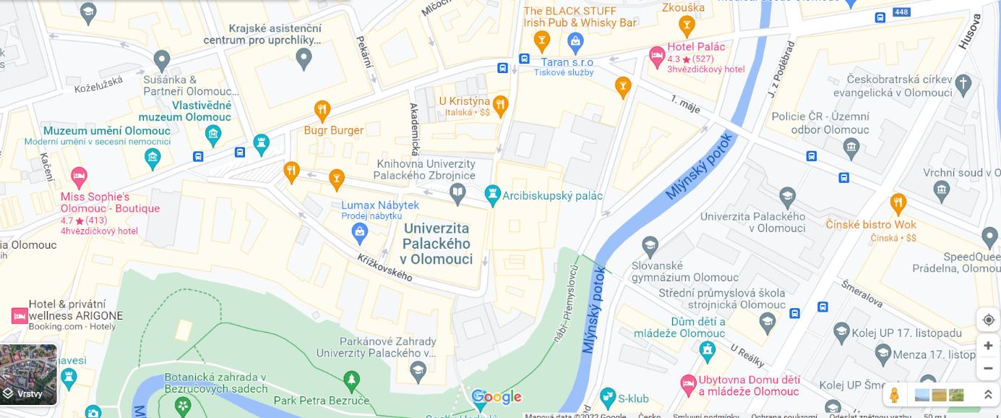

Příjezd vlakem: z vlakového nádraží tramvají X1 nebo X7 ze zastávky Kosmonautů na zastávku Náměstí Republiky. Jízdenky lze koupit v automatech nebo formou SMS za 18,- Kč.
Příjezd autem: parkování u fakulty je problematické, v pátek můžeme zajistit parkovací místa pro jedno až dvě auta, jinak je vhodné zaparkovat v areálu Envelopa a na fakultu dojít pěšky.

STRAVOVÁNÍ A UBYTOVÁNÍ
Účastníci si stravování i ubytování zajišťují sami. V konferenčních prostorách bude k dispozici drobné občerstvení.

PUBLIKOVÁNÍ PŘÍSPĚVKŮ
Přednesené příspěvky budou publikovány v recenzovaném časopisu Bohemica Olomucensia, ročník 2023. Příspěvky je třeba dodat v písemné podobě do 31. 3. 2023. Prosíme o úpravu podle požadavků časopisu: https://kb.upol.cz/veda-a-vyzkum/bohemica-olomucensia/#c13769.

